Práctica de la base de datos de banco

Trabajo realizado por:Emmanuel Ramos Biado
1º DAW
Índice general
1 - Introducción 3
2 - Creación de la base de datos y el usuario 3
3 - Creación de la conexión 5
4 – Creación de las tablas 6
5 – Creación del modelo de Workbench 9
6 – Creación del script 10
7 – Introducción de los chequeos 12
8 – Links 13

1 - Introducción

A partir del modelo relacional banco, crearemos una base de datos llamado banco, un usuario llamado banco con contraseña banco, le otorgaremos todos los privilegios y crearemos una conexión llamada banco.
Obtendremos también el modelo workbench y la copia de seguridad.

2 - Creación de la base de datos y el usuario

Primero nos conectamos como root
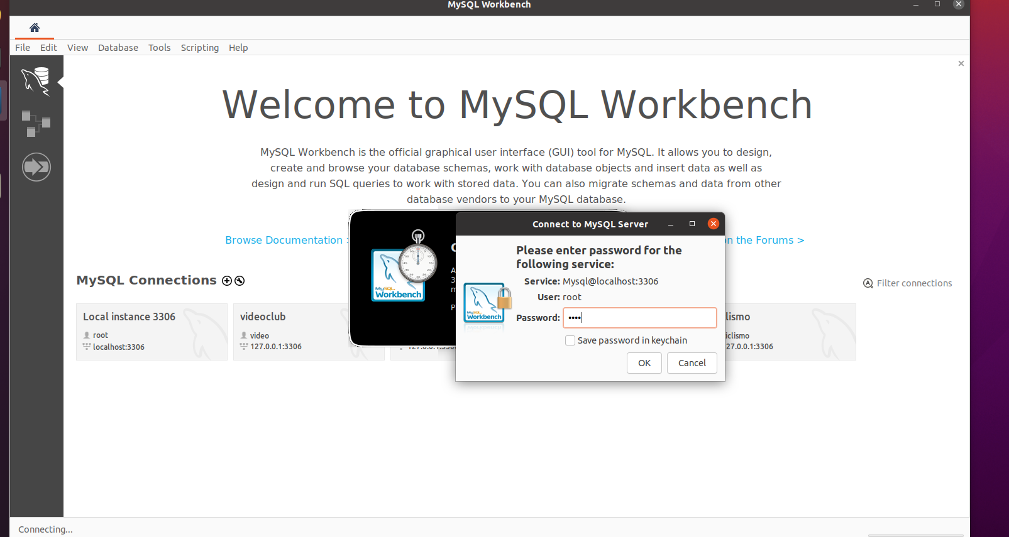
Luego creamos la base de datos llamado banco
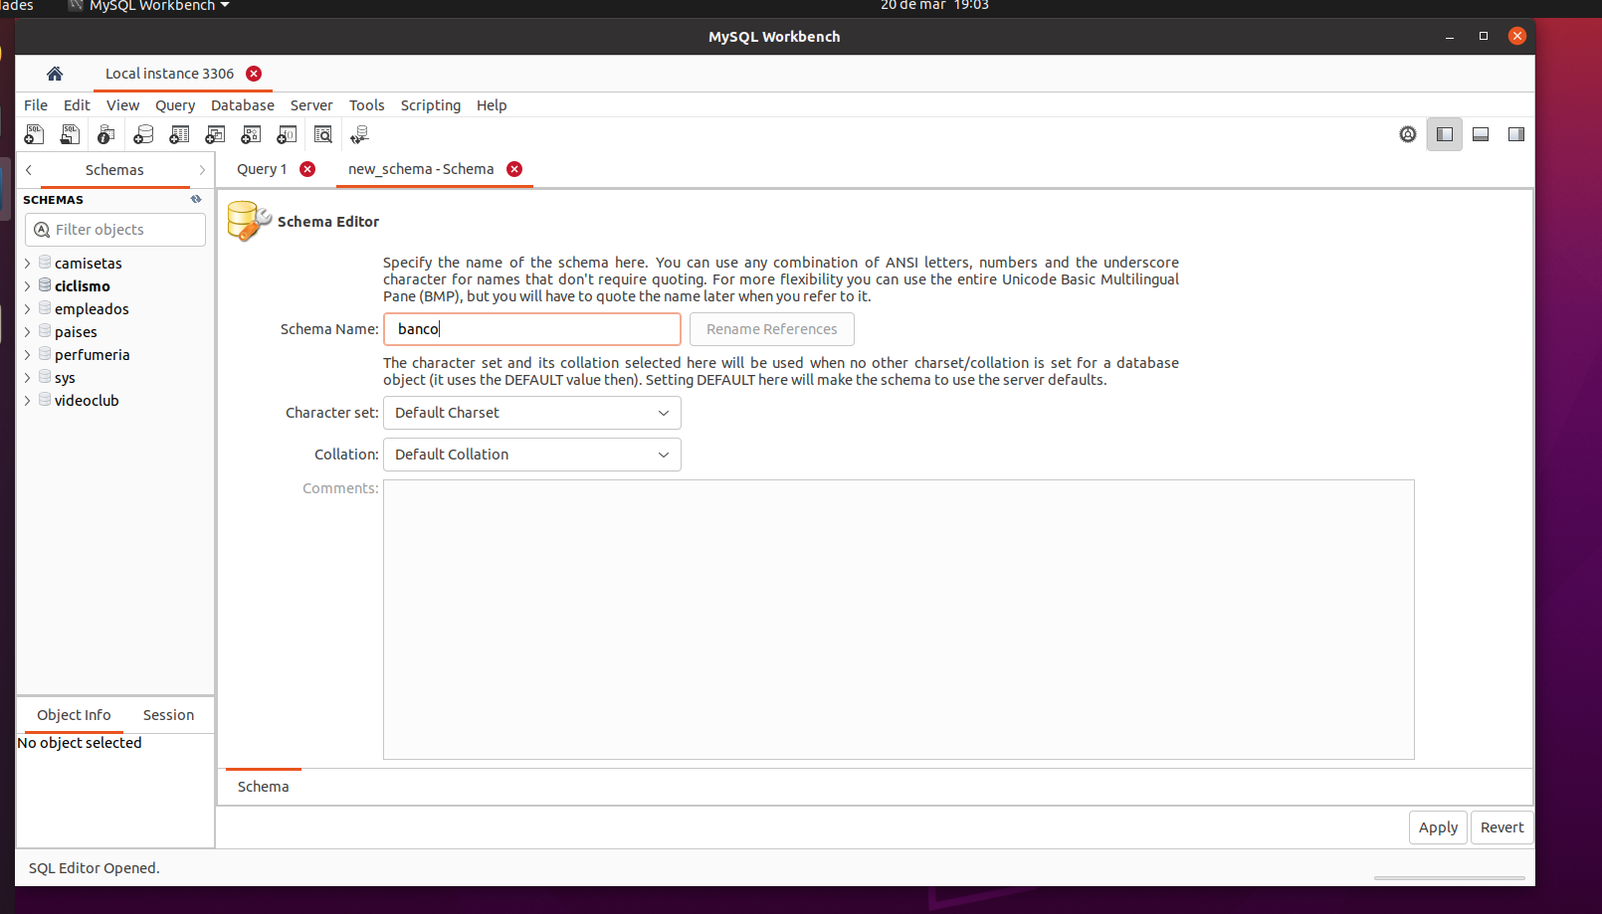

Tras crear la base de datos, crearemos al usuario llamado banco y con contraseña banco
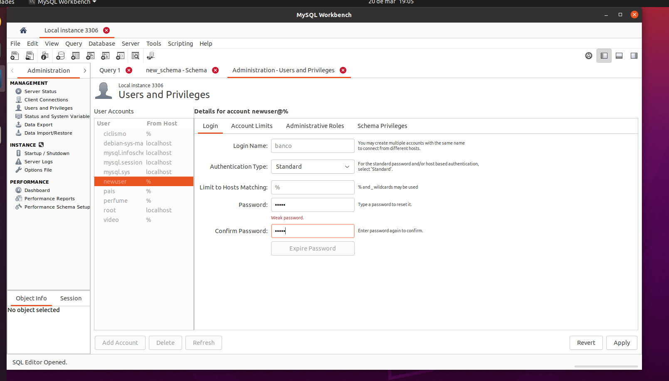

Ahora le otorgamos todos los privilegios
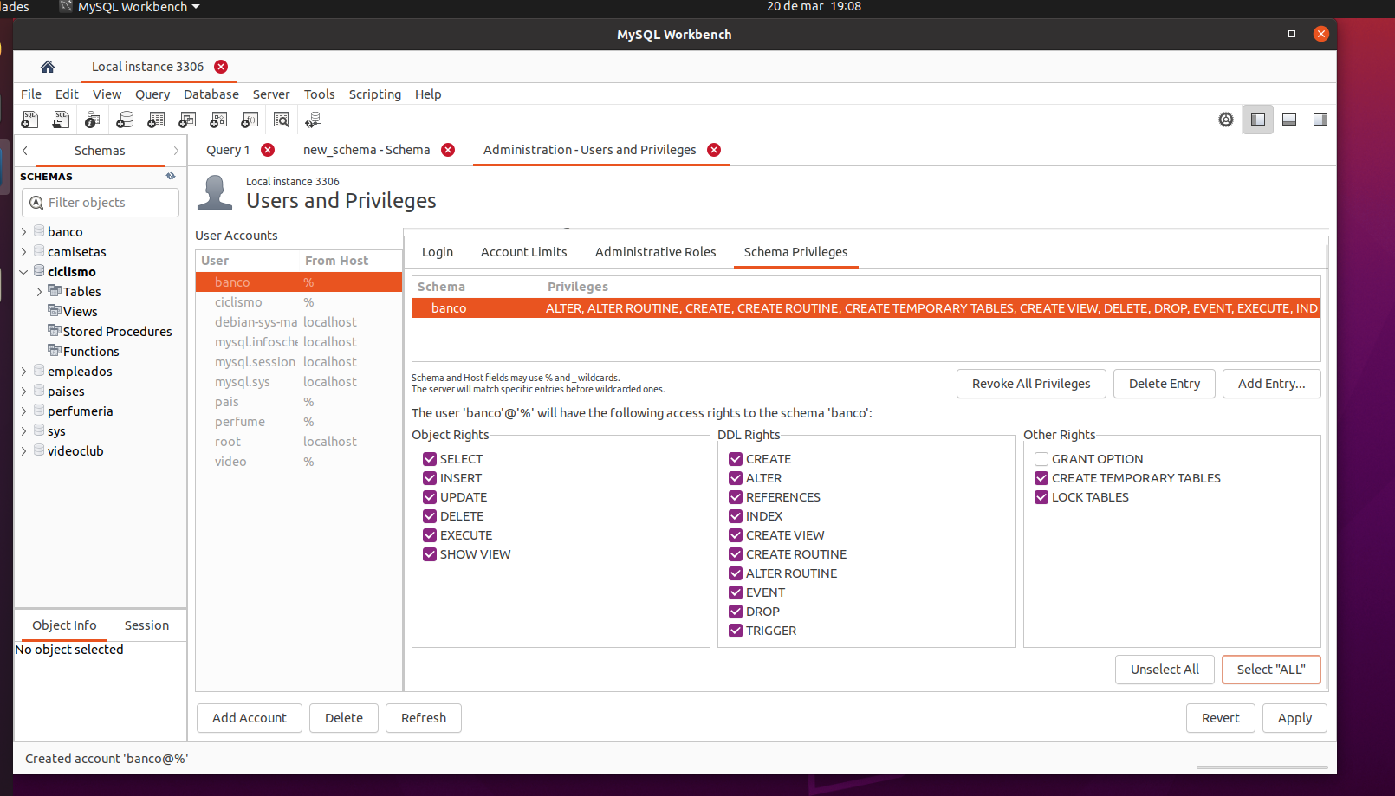

3 - Creación de la conexión

Nos vamos al inicio y le damos al botón para crear una nueva conexión
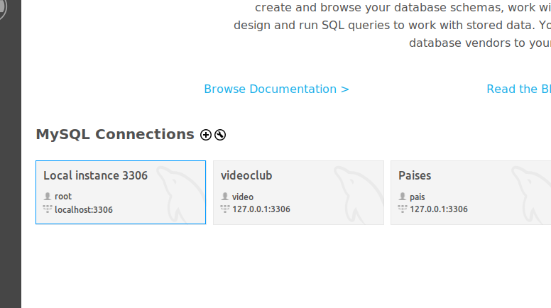

Configuramos la conexión
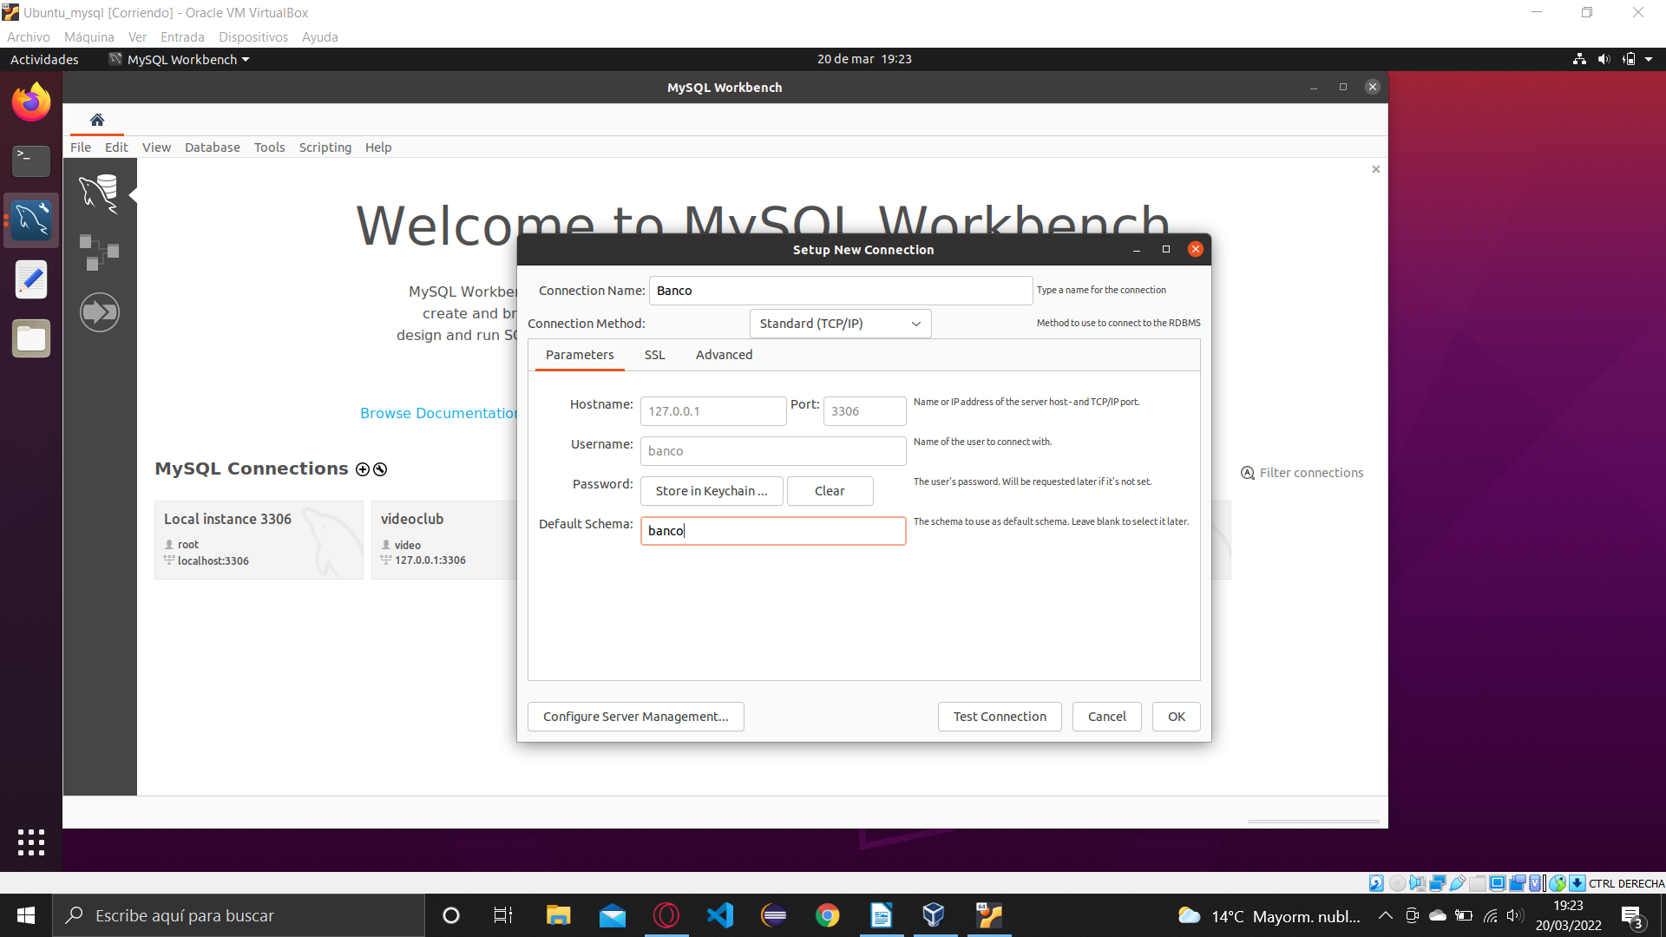

4 – Creación de las tablas

Para crear las tablas, seleccionamos File → New Model
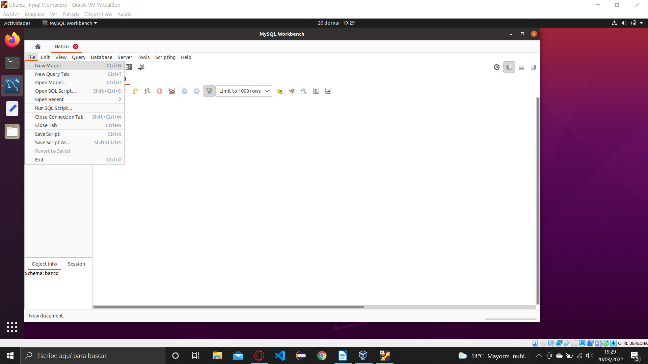

Cambiamos el nombre
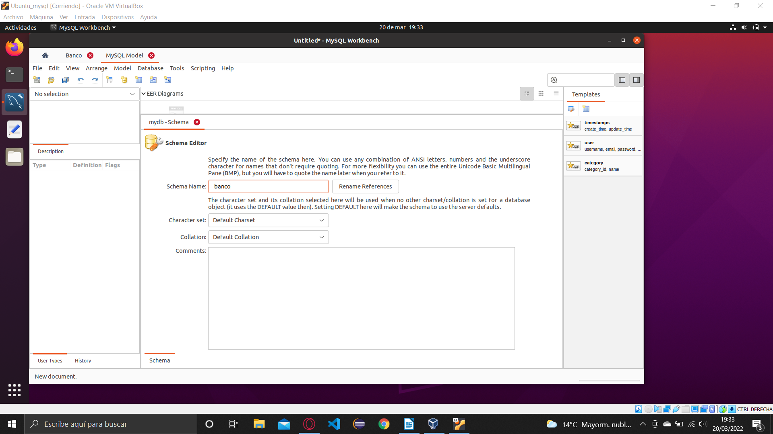
Cerramos el menú y pulsamos en Add Diagram
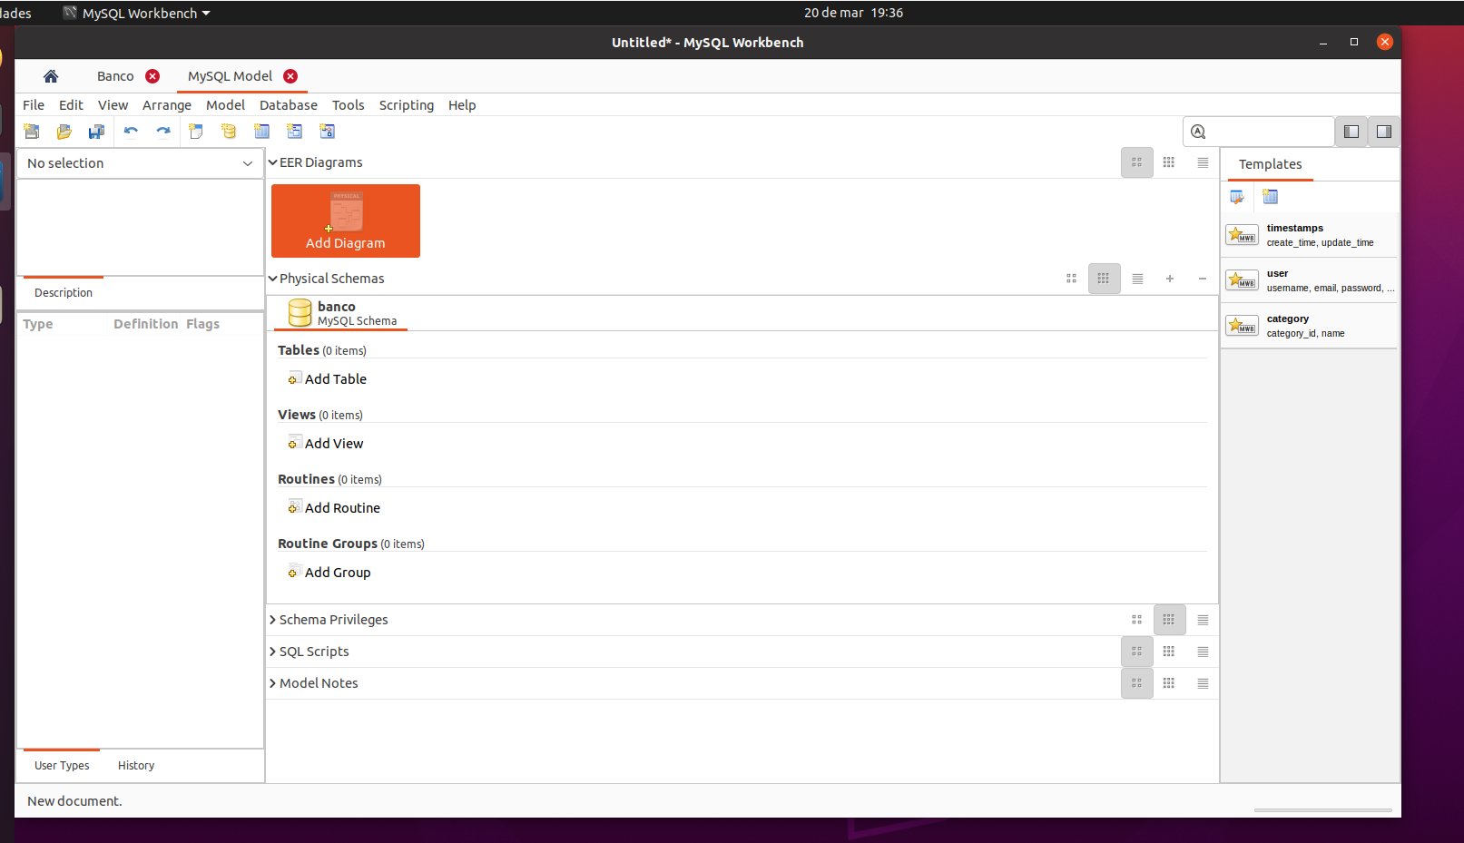

Empezamos a crear la tabla de sucursal y le añadimos los datos
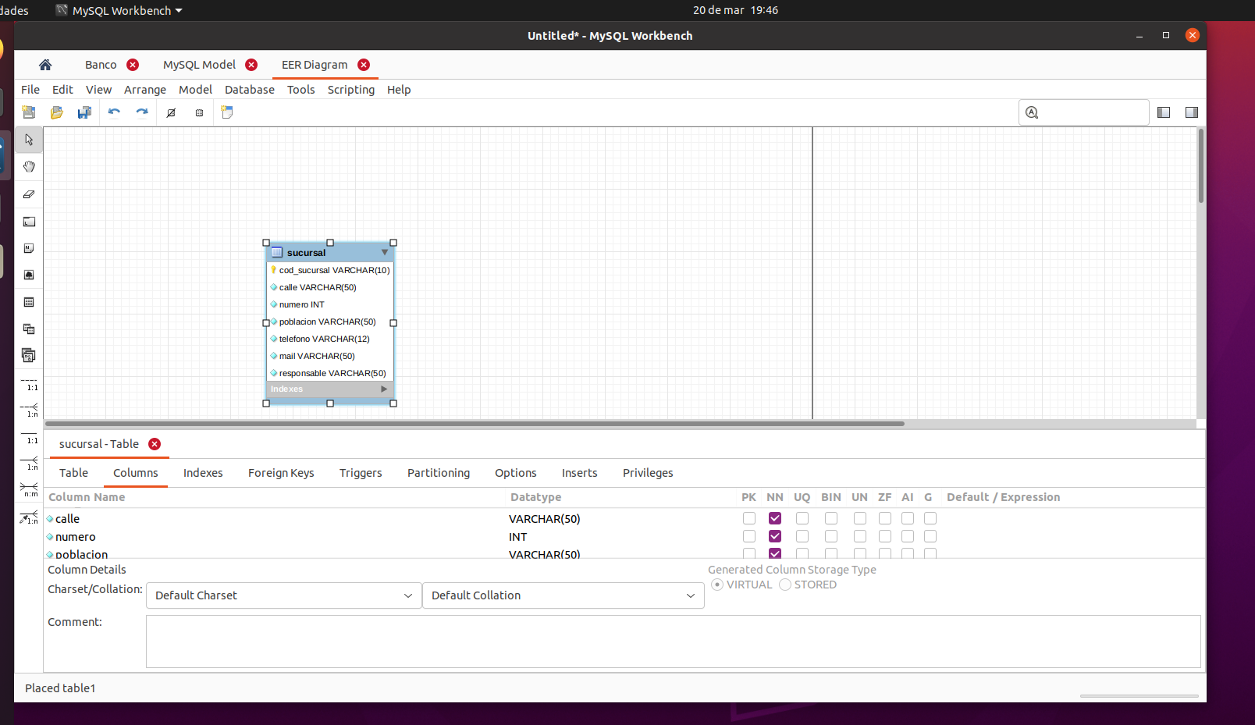

Hacemos lo mismo con las otras tablas
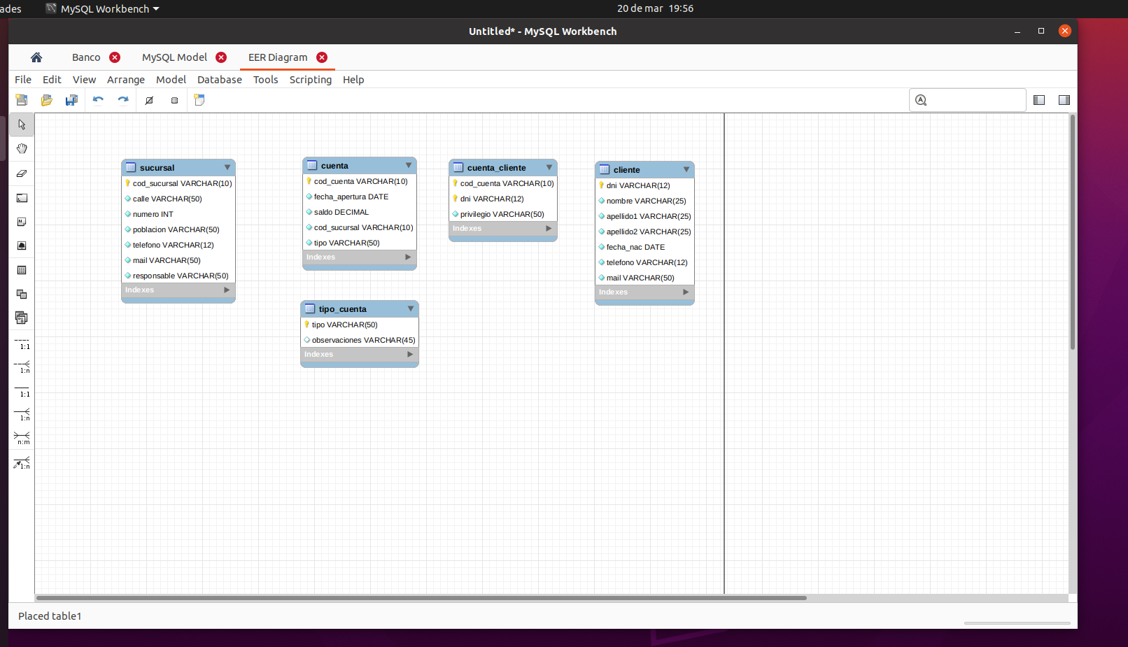
Introducimos los Foreign Key
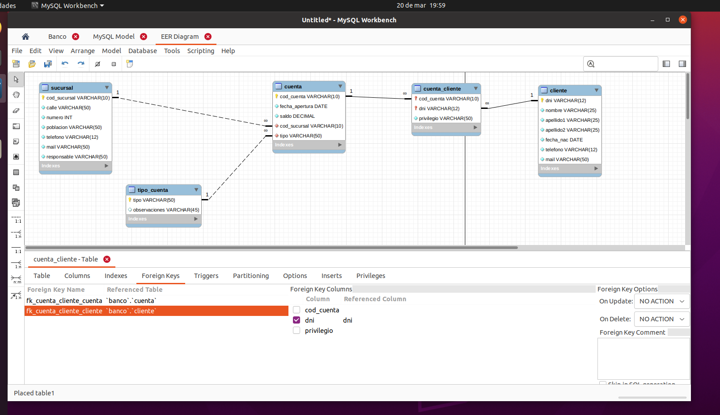

5 – Creación del modelo de Workbench

Para guardar el modelo de Workbench seleccionamos File → Save Model As… → Seleccionamos dónde vamos a guardar el archivo .mwb
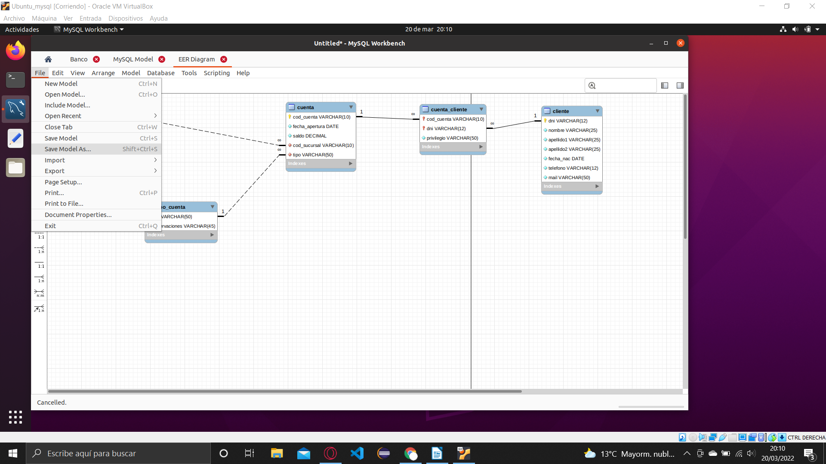
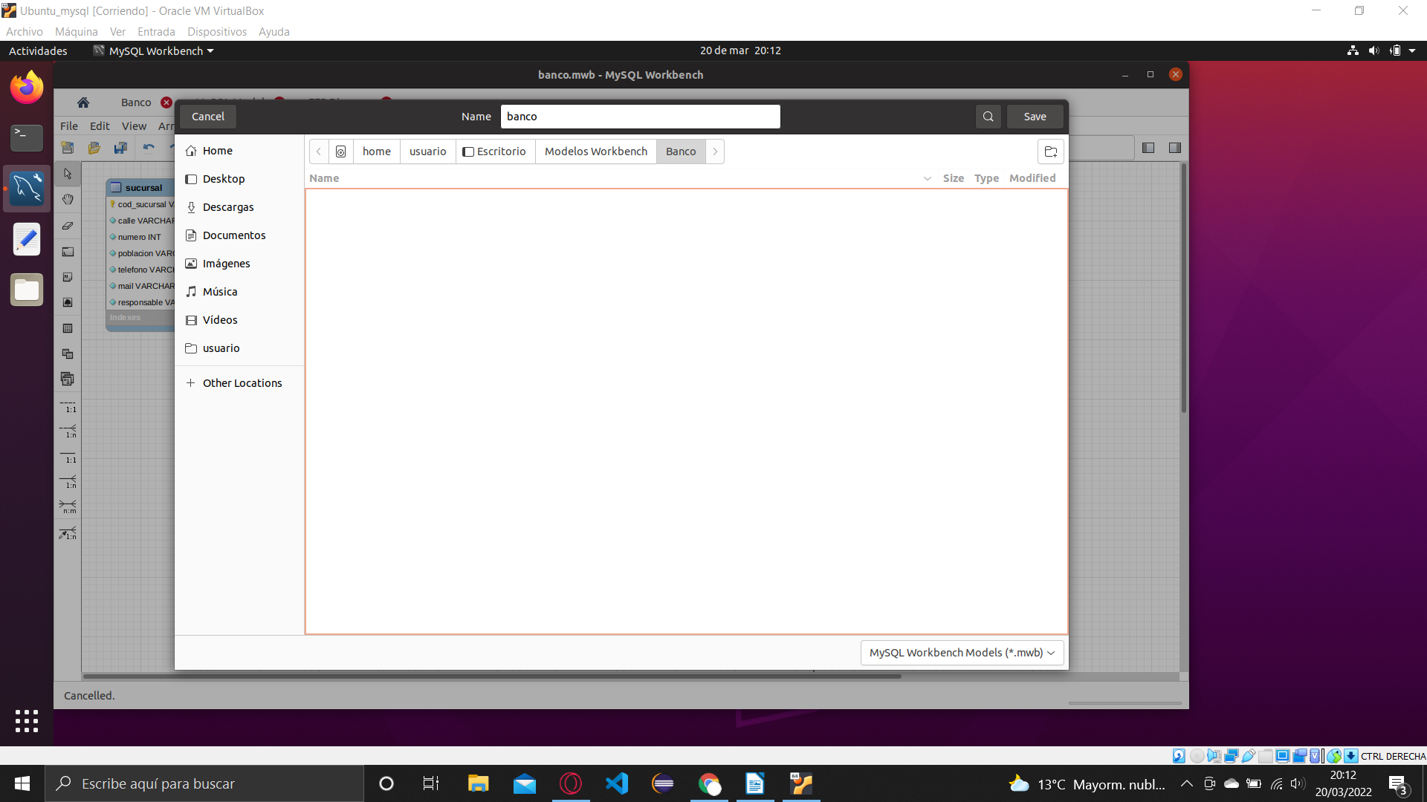

6 – Creación del script

Para crear el script, seleccionamos Database → Forward Engineer…
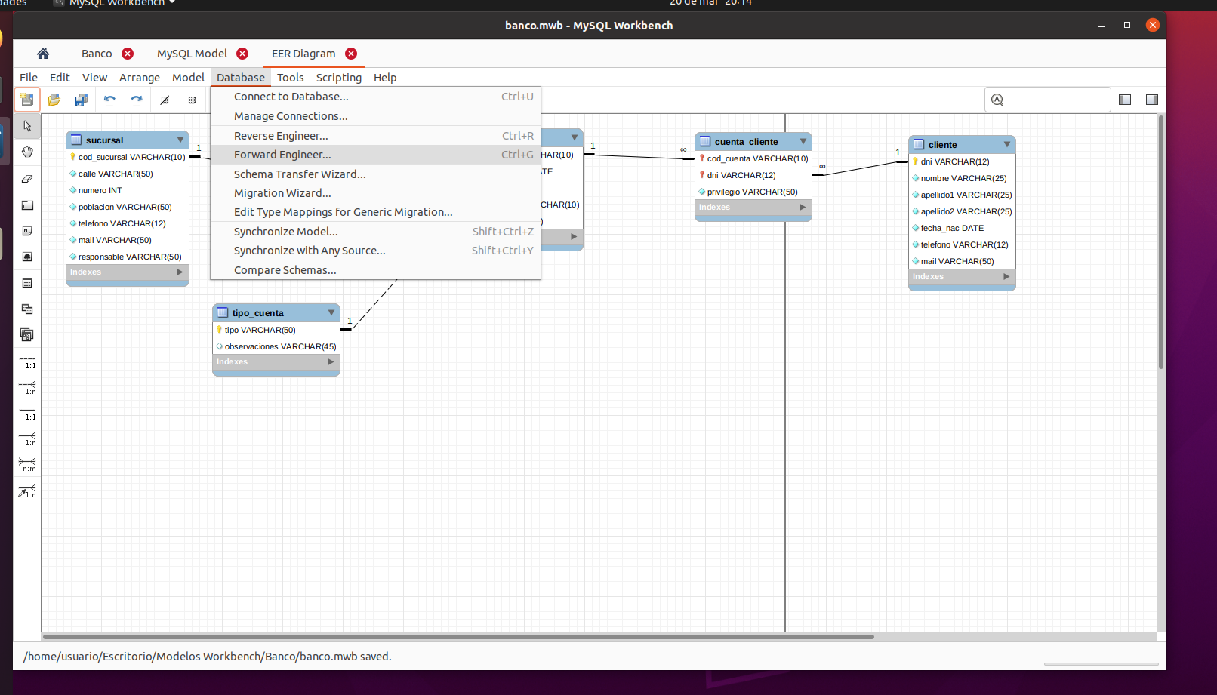
Seleccionamos la conexión de Banco y le damos a next
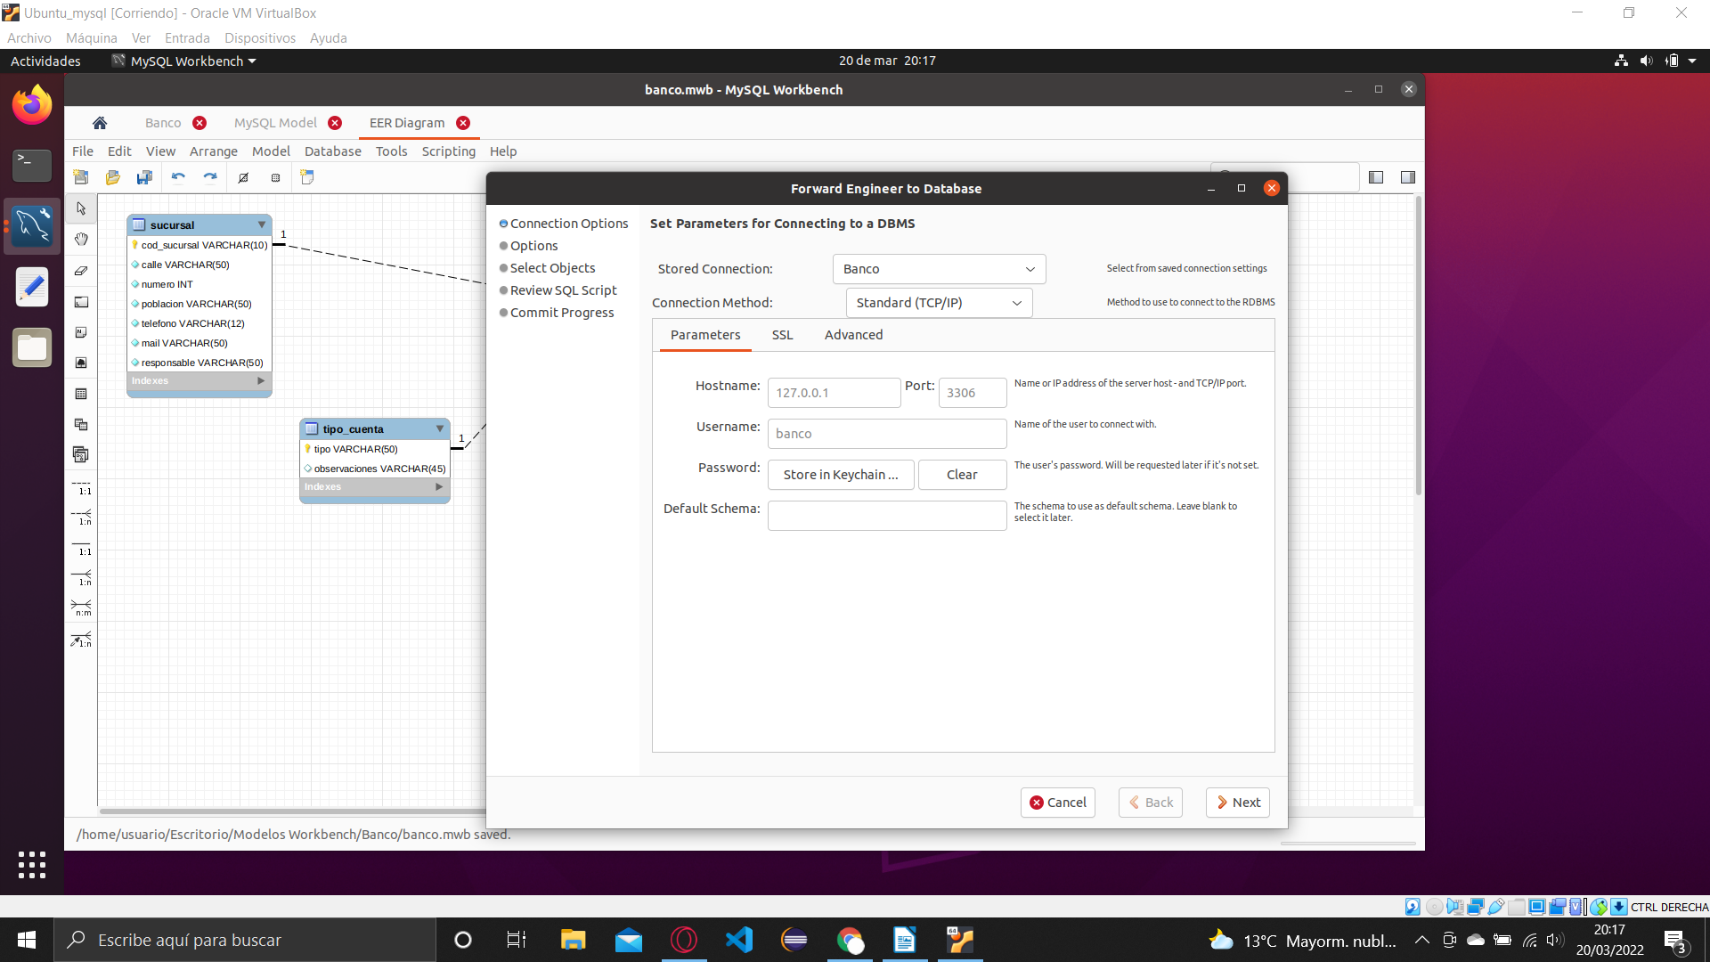

Introducimos la contraseña de banco y le damos a next
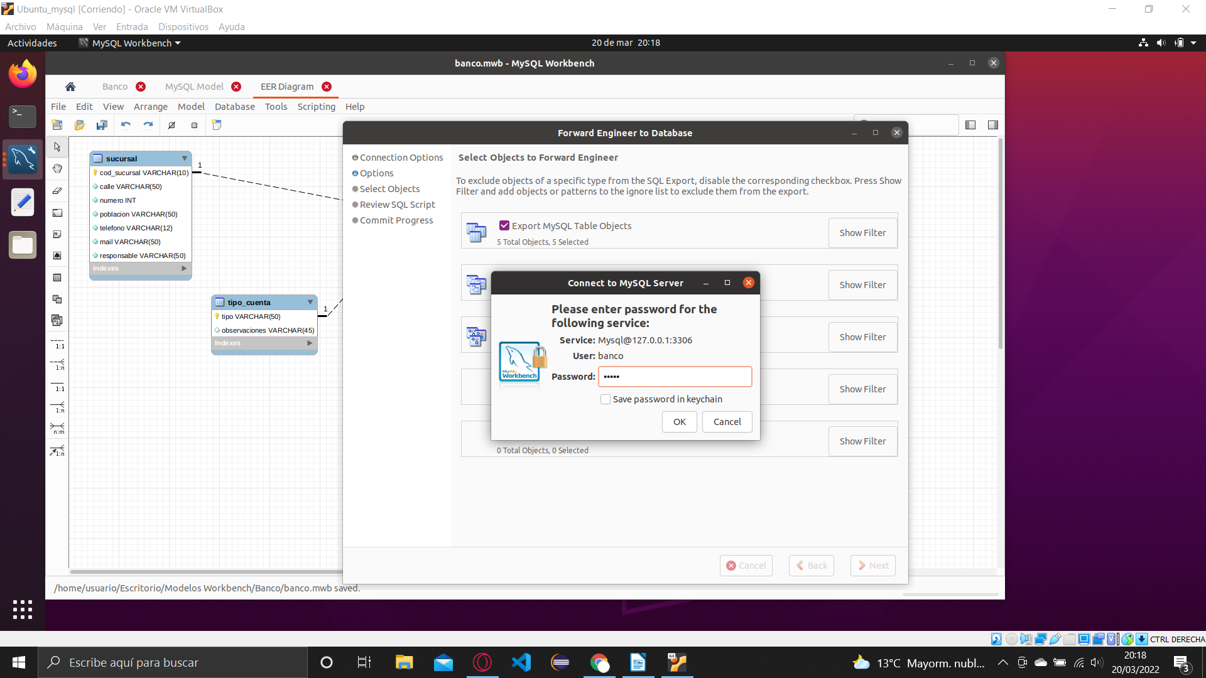

Y le damos al botón de Save File
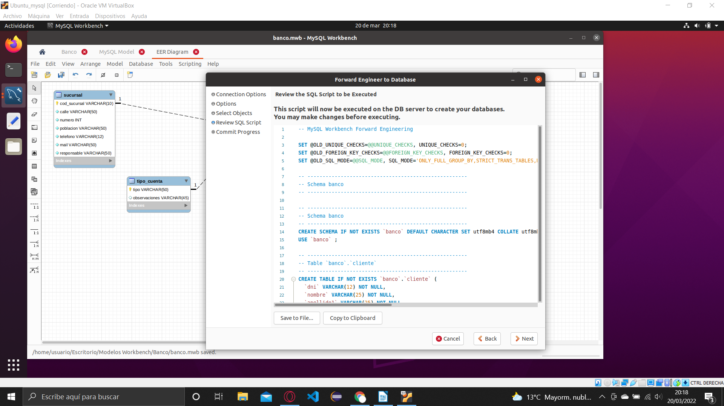

7 – Introducción de los chequeos

El problema de este tipo de diseño es que no nos permite introducir los chequeos cuando creamos las tablas. Para introducirlos, nos conectamos con la conexión creada y en una pestaña de query introducimos todos los chequeos

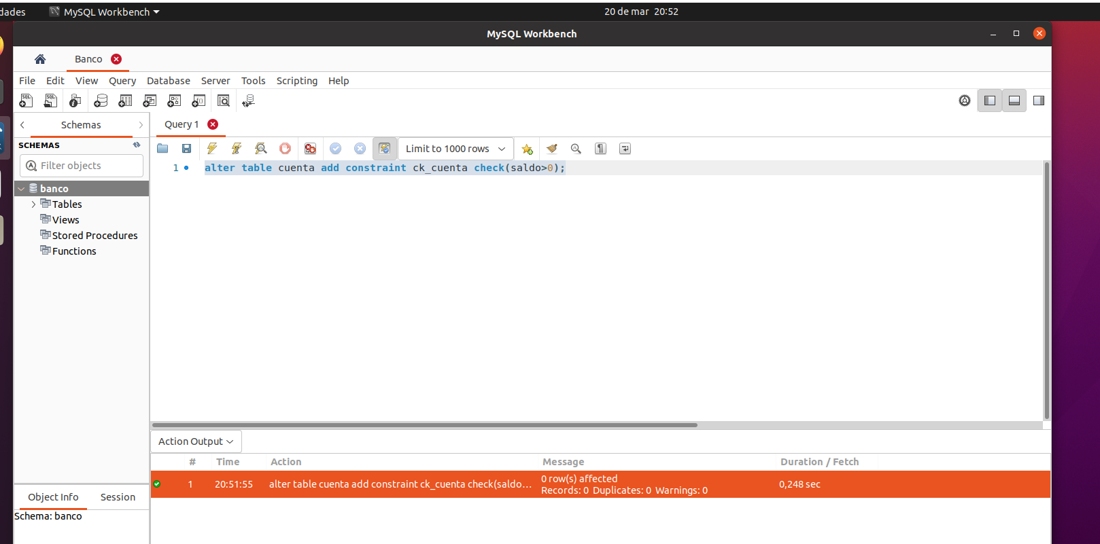
8 – Links

Modelo workbench (.mwb):
https://drive.google.com/file/d/1gBc6KMPIz-K1VMFW2xqRxBJTFGCOiVcA/view?usp=sharing

Archivo sql
https://drive.google.com/file/d/1aTHzqBy4WRlI7ljU-lPVkMSynVDllKM1/view?usp=sharing

Carpeta con todos los archivos
https://drive.google.com/drive/folders/1RpqXm-Oc-ffZcL1XzHL971DciIEuuh7d?usp=sharing

